Министерство науки и высшего образования Российской Федерации

Федеральное государственное бюджетное образовательное учреждение

высшего образования

«Вятский государственный университет»

Колледж ВятГУ

**ОТЧЕТ**

**ПО ДОМАШНЕЙ КОНТРОЛЬНОЙ РАБОТЕ №7**

**«ИСЛЕДОВАНИЕ ФАКТОРИАЛА»**

**ПО МДК 05.02 РАЗРАБОТКА КОДА ИНФОРМАЦИОННЫХ СИСТЕМ**

Выполнил: студент учебной группы

ИСПк-204-52-00

Мухачев Андрей Сергеевич

Преподаватель:

Сергеева Елизавета Григорьевна

Киров

2023

В отчете должны отображаться:

1. Цель работы: получение навыков реализации алгоритмов с рекурсивными вычислениями, знакомство с фракталами
2. Задание

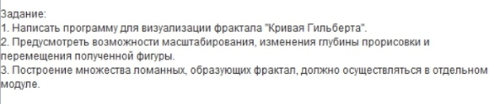

1. В программе есть 9 функций, где 8 это основные функций, которые рисуют кривую Гильберта. Первые 4 функции созданы для того, чтоб рисовать линии, которые соединяются и образуют кривую. Остальные 4 функции созданы для того, чтоб вызывать сами себя и первые 4 функции.

Последняя функция создана для того, чтоб редактировать масштаб, изменить глубину прорисовки, и перемещать фигуру.

1. Код программы

**uses** GraphABC, Fractal_Module;

**var**

x0, y0, x00, y00, mas, n: integer;

**function** KU(i:integer):integer; **forward**;

**function** KD(i:integer):integer; **forward**;

**function** KR(i:integer):integer; **forward**;

**function** KL(i:integer):integer; **forward**;

**function** per: integer; **forward**;

**function** KU( i: integer): integer;

**begin**

**if** i > 0 **then**

**begin**

KR(i - 1);

LineUP(x0, y0, mas);

KU(i - 1);

LineRIGHT(x0, y0, mas);

KU(i - 1);

LineDOWN(x0, y0, mas);

KL(i - 1);

**end**;

**end**;

**function** KD( i: integer): integer;

**begin**

**if** i > 0 **then**

**begin**

KL(i - 1);

LineDOWN(x0, y0, mas);

KD(i - 1);

LineLEFT(x0, y0, mas);

KD(i - 1);

LineUP(x0, y0, mas);

KR(i - 1);

**end**;

**end**;

**function** KL( i: integer): integer;

**begin**

**if** i > 0 **then**

**begin**

KD(i - 1);

LineLEFT(x0, y0, mas);

KL(i - 1);

LineDOWN(x0, y0, mas);

KL(i - 1);

LineRIGHT(x0, y0, mas);

KU(i - 1);

**end**;

**end**;

**function** KR( i: integer): integer;

**begin**

**if** i > 0 **then**

**begin**

KU(i - 1);

LineRIGHT(x0, y0, mas);

KR(i - 1);

LineUP(x0, y0, mas);

KR(i - 1);

LineLEFT(x0, y0, mas);

KD(i - 1);

**end**;

**end**;

**procedure** Key(key:integer);

**begin**

**case** key **of**

VK_Up : **begin** y00:=y00-100; per; **end**;

VK_Down : **begin** y00:=y00+100; per; **end**;

VK_Left : **begin** x00:=x00-100; per; **end**;

VK_Right : **begin** x00:=x00+100; per; **end**;

$BB : **begin** mas:=mas+2; per; **end**;

$BD : **begin if** mas > 0 **then** mas:=mas-2; per; **end**;

$39 : **begin if** n<10 **then** n:=n+1; per; **end**;

$38 : **begin if** n>0 **then** n:=n-1; per; **end**;

**end**;

**end**;

**function** per: integer;

**begin**

**var** center := window.center;

moveto(center.x - 200, center.y - 100);

clearwindow;

x0:=x00;

y0:=y00;

sleep(10);

KU(n);

onKeyDown:=key;

**end**;

**begin**

n:=2;

x00:=270;

y00:=220;

mas:=15;

per

**end**.

1. Результат выполнения программы

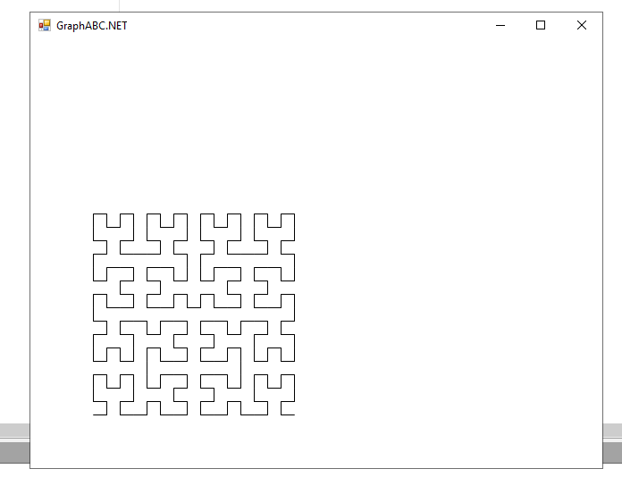

Рисунок 1 – Результаты выполнение программы

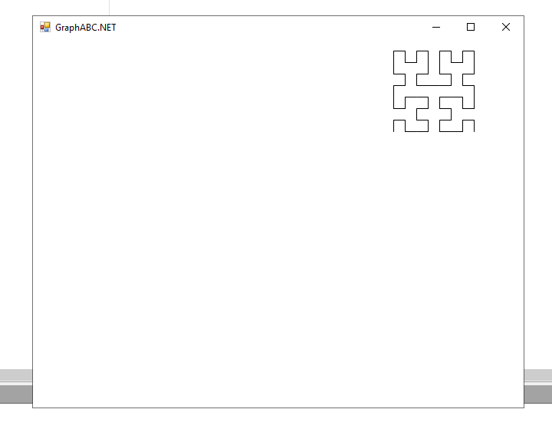

Рисунок 2 – Результаты выполнение программы

1. Вывод

В ходе выполнения домашней контрольной работы была написана программа для визуализации фрактала «Кривая Гильберта», также предусмотрены возможности масштабирования, изменения глубины прорисовки и перемещения полученной фигуры. Построение множества ломанных, образующих фрактал осуществляется в отдельном модуле.